ESCOLA

Estudo do Meio – Ficha Informativa n.º 32

Nome:_______________________________________ Data: __/___/____

Feriados nacionais

10 de Junho, Dia de Portugal

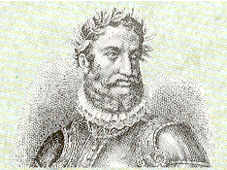
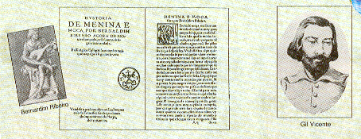
Os descobrimentos portugueses serviram de inspiração a artistas, poetas e escritores que viveram naquela época.
Luís de Camões foi o maior poeta português. Escreveu “Os Lusíadas”, poema inspirado na viagem de Vasco da Gama à Índia.
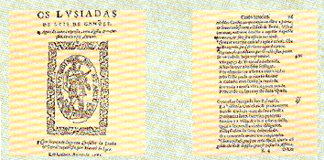
“Os Lusíadas”, escritos por Luís de Camões, contam, em versos, a História de Portugal até D. João III.
Luís de Camões morreu a 10 de junho de 1580. o dia 10 de junho é agora festejado como “Dia de Portugal e das Comunidades”.

Naquele Tempo......

O porto de Lisboa era um local de grande comércio.
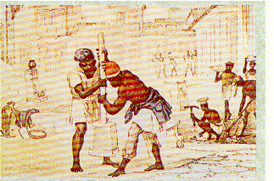
Os comerciantes enriqueciam. Viviam com grande luxo.

Os escravos, vindos das terras descobertas, ocupavam muitos postos de trabalho havia muito desemprego e o povo vivia pobremente.
A alimentação conheceu produtos vindos das terras descobertas.
A expansão portuguesa também influenciou a arquitectura e outras artes.
Já nesta época se sentiam grandes dificuldades económicas e sociais em Portugal.

